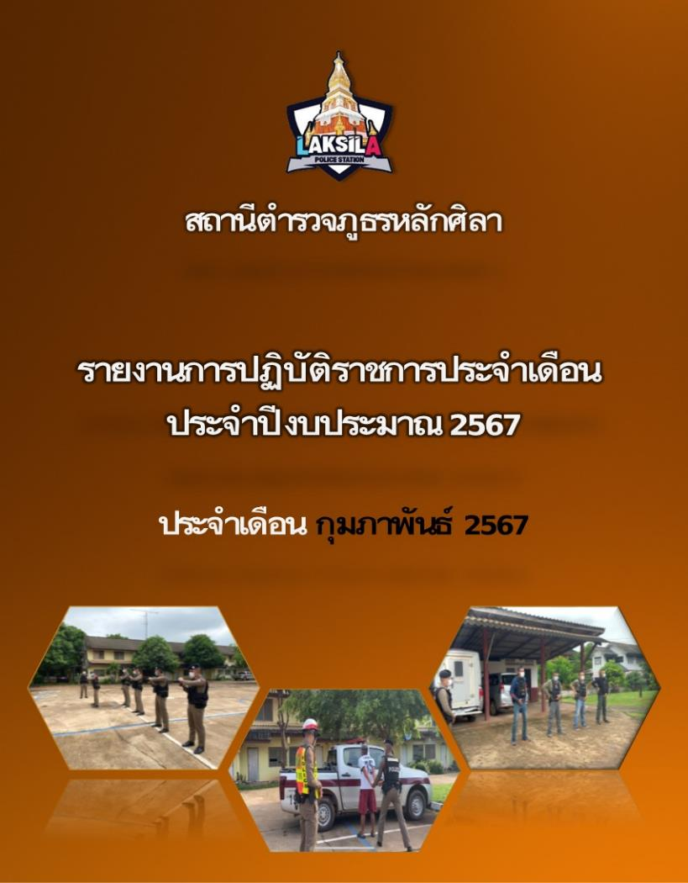

รายงานการปฏิบัติราชการ
สถานีตำรวจภูธรหลักศิลา
ประจำปีงบประมาณ 2567
ประจำเดือน กุมภาพันธ์ 2567
1. งานสืบสวน
วันที่ 2 ก.พ. 2567 เวลา 09.30 น. พ.ต.ท.สุรศักดิ์ พวงเพชร สว.สส.สภ.หลักศิลา เข้าร่วมประชุมประจำเดือนกำนันผู้ใหญ่บ้านที่ห้องประชุมที่ว่าการอำเภอธาตุพนม จ.นครพนม
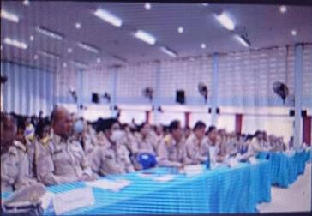

ลำดับ | วันที่ | การปฏิบัติ | รูปภาพ
1 | 1 ก.พ. 2567 | โดยอำนวยการของ พ.ต.อ.คณพศ พนมชัย ผกก.สภ.หลักศิลา  สั่งการให้ พ.ต.ท.ประยูร คำแหงพล รอง ผกก สส.ฯ พร้อมชุดสืบสวน  ได้ร่วมกันจับกุมผู้ต้องหา 2 ราย  1.นายใหม่ แสนสุวรรณ์ อายุ 63 ปี ที่อยู่ 139 หมู่ที่ 14 ตำบลพระกลางทุ่งอำเภอธาตุพนม จังหวัดนครพนม  2.นายประจักษ์ เขียวคาม อายุ 59 ปี ที่อยู่ 4 หมู่ที่ 14 ตำบลพระกลางทุ่งอำเภอธาตุพนม จังหวัดนครพนม  ❌ โดยกล่าวหาผู้ต้องหาว่า ❌  - “เสพยาเสพติดให้โทษประโทษประเภท 1 (ยาบ้า) โดยฝ่าฝืนต่อกฎหมาย”  นำตัวผู้ต้องหาส่งพนักงานสอบสวน สภ.หลักศิลา ดำเนินการต่อไป | 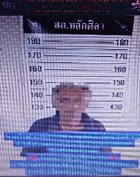  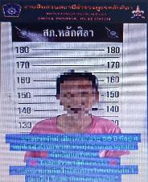

2. งานสอบสวน
สรุปผลสถิติคดีอาญา 4 กลุ่ม ประจำเดือน กุมภาพันธ์ 2567
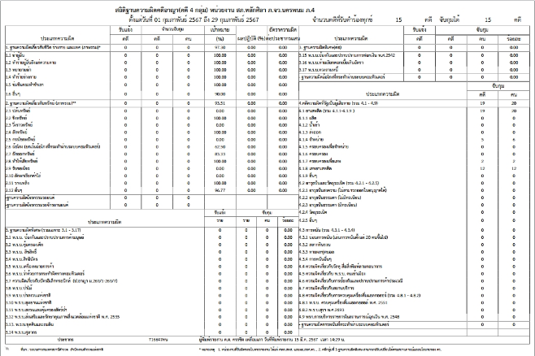

3. งานป้องกันปราบปราม
สรุปผลการปฏิบัติงานป้องกันปราบปราม ประจำเดือน กุมภาพันธ์ 2567
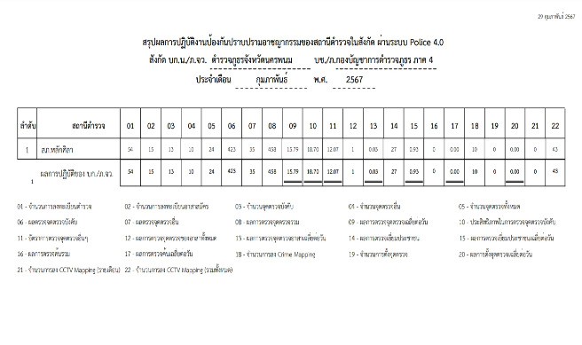
วันที่ 2 ก.พ. 2567 เวลา 13.30 น. พ.ต.ท.พิตรพิบูล มาตย์นอก สวป.สภ.หลักศิลาร่วมประชุมหัวหน้าส่วนราชการประจำเดือน ณ ห้องประชุมชั้น 2 ที่ว่าการอำเภอธาตุพนม จ.นครพนม
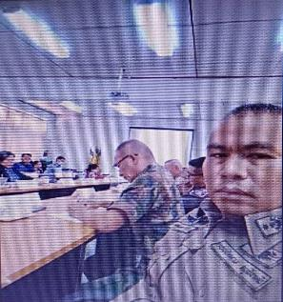
3.1 การเข้าระงับเหตุ
ลำดับ | วันที่ | การปฏิบัติ | รูปภาพ
1 | 21 ก.พ. 2567 | เวลา 07.30 น. มีชาวบ้านเดินทางมา สภ.หลักศิลา แจ้งเหตุบุตรชายอาละวาดทุบทำลายข้าวของและจะทำร้ายบุคคลในบ้าน  ร.ต.อ.ทนงศักดิ์ เสียงหวาน ร้อยเวร 20 พร้อม สายตรวจรถยนต์ร่วมกับหน่วยทหารสัมพันธ์มวลชนพัฒนา2121นำตัวนายสมศักดิ์ นามจริงไม่ต้องสมมุติ อยู่บ้านหลักศิลา พระกลางทุ่งนี้เอง ส่ง รพร.ธาตุพนม ต่อไป | 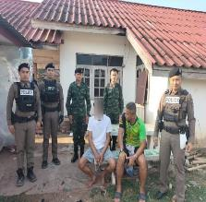  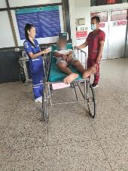
2 | 21 ก.พ. 2567 | เวลา 20.55 น. ได้รับแจ้งเหตุบุคคลเร่ร่อนมานอนอยู่หน้าร้านสะดวกซื้อตำบลนาถ่อน โดยได้ดื่มสุราด้วยเกรงว่าจะก่อความเดือดร้อนรำคาญแก่ผู้อื่นได้ ร้อยเวร 20 ร่วมกับชุด ชรบ.นาถ่อน จึงนำไปยังที่ปลอดภัยแล้ว | 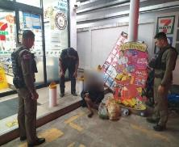  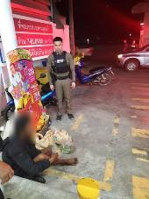
3 | 23 ก.พ. 2567 | เวลาประมาณ 19.37 น. ศูนย์ 191 แจ้งเหตุ ทำร้ายร่างกาย มีอาวุธมีด ที่เกิดเหตุ บ.บูรพา ต.ดอนนางหงส์ อ.ธาตุพนม จ.นครพนม  ร.ต.ต.มิตรฉา สำราญวงษ์ ร้อยเวร 20 พร้อมสายตรวจรถยนต์ร่วมกับฝ่ายปกครอง ชรบ.ดอนนางหงส์ ออกตรวจสอบ พบนายชัช ซึ่งได้สงบสติอารมณ์ลงแล้ว โดยมีอาการหวาดระแวง อาละวาดปาสิ่งของใส่บ้านคนอื่น จึงนำตัวส่ง รพร.ธาตุพนม เพื่อดำเนินการต่อไป | 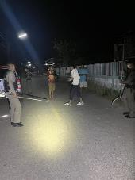  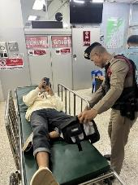
4 | 28 ก.พ. 2567 | เวลาประมาณ 09.00 น. ศูนย์วิทยุสื่อสาร สภ.หลักศิลา แจ้งเหตุบุคคลอาละวาด ที่ บ.ตาลกุด ต.โพนแพง อ.ธาตุพนม ฯ  ร.ต.อ.ทนงศักดิ์ เสียงหวาน ร้อยเวร 20 พร้อมสายตรวจรถยนต์จึงได้ออกไปเผชิญเหตุพบนายดาบ อายุ 40 ปี พักอาศัยอยู่คนเดียวที่บ้านพัก มักมีอาการหลอน จุดไฟเผาข้างบ้าน และดุด่าเพื่อนบ้านสร้างความหวาดกลัว จึงได้นำตัวส่งรักษาที่ รพร.ธาตุพนม ต่อไป | 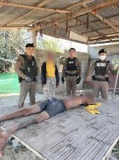  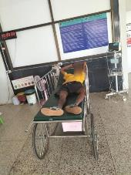
5 | 29 ก.พ. 2567 | เวลาประมาณ 19.30 น.มีชาวบ้านเข้ามาแจ้งเหตุที่ สภ.ฯ ว่าน้องชายชื่อนายวิวัฒนาการ อายุประมาณ 40 ปี อยู่บ้านหลักศิลา ต.พระกลางทุ่ง อาละวาดบุคคลในบ้าน ซึ่งมีทั้งพ่อ แม่ พี่น้อง และทำลายสิ่งของในบ้าน จึงได้ควบคุมไว้แล้ว ก่อนแจ้งความประสงค์ให้ตำรวจช่วยนำส่งรักษาที่ รพ.ให้ด้วย  ร.ต.ต.มิตรฉา สำราญวงษ์ ร้อยเวร 20 พร้อมสายตรวจรถยนต์รีบรุดไปยังที่เกิดเหตุ และนำตัวส่งยัง รพร.ธาตุพนม เพื่อรักษาตัวต่อไป ทราบว่าเคยมีประวัติการรักษาเมื่อนานมาแล้ว | 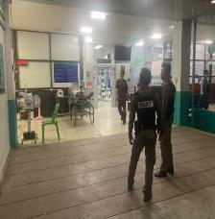

3.2 การตรวจตู้แดง
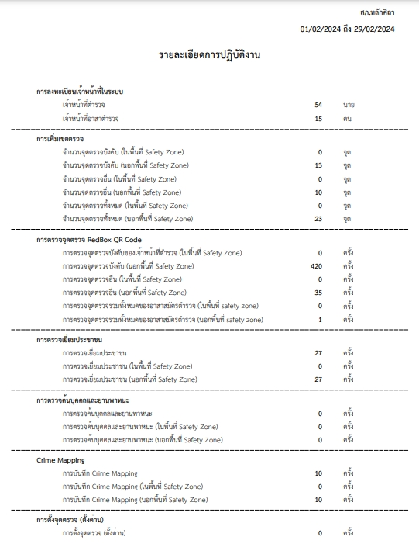

3.3 การตรวจสัมพันธ์
ลำดับ | วันที่ | การปฏิบัติ | รูปภาพ
1 | 21 ก.พ. 2567 | เวลา 20.20 น. พ.ต.อ.คณพศ พนมชัย ผกก.ฯ พร้อมด้วยร้อยเวร 20 , สายตรวจ , ชุดจราจร ได้ออกตรวจในเขตพื้นที่รับผิดชอบ และได้นำไม้กระบองมามอบให้นายเดช ติเล กำนัน ต.นาถ่อน พร้อมชุด ชรบ.ตำบลนาถ่อน ที่ท่ากกเดื่อ บ.นาถ่อนท่า ต.นาถ่อน อ.ธาตุพนม จ.นครพนม ที่กำลังปฎิบัติหน้าที่เพื่อเพิ่มประสิทธิภาพและสร้างขวัญกำลังใจในการปฎิบัติหน้าที่เฝ้าจุดและลาดตระเวณตามแนวริมโขง จำนวน 25 อัน เหตุการณ์ทั่วไปปกติ | 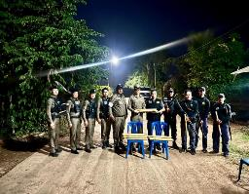  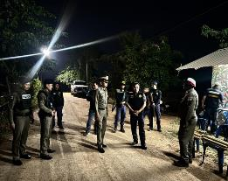

3.4 กิจกรรมจิตอาสา
ลำดับ | วันที่ | การปฏิบัติ | รูปภาพ
1 | 12 ก.พ. 2567 | เวลาประมาณ 15.30 น. โดยการอำนวยการของ พ.ต.อ.คณพศ พนมชัย ผกก.สภ.หลักศิลา มอบหมายให้ ร.ต.อ.ถิรณัฎฐ์ แก่นจันทร์ รอง สวป.สภ.หลักศิลา ข้าราชการตำรวจ Local Cat พร้อมด้วยข้าราชการตำรวจจิตอาสาและชุดจราจร สภ.หลักศิลา รวม 3 นาย ทำกิจกรรมจิตอาสาพัฒนาจราจร (พาน้องข้ามถนน) และอำนวยความสะดวกด้านการจราจรให้แก่นักเรียนหลังเลิกเรียน ณ โรงเรียนบ้านแสนพันหมันหย่อน ต.แสนพัน อ.ธาตุพนม จ.นครพนม | 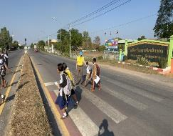  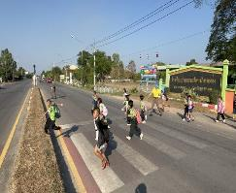
2 | 15 ก.พ. 2567 | เวลา 07.30 น. โดยการอำนวยการของ พ.ต.อ.คณพศ พนมชัย ผกก.สภ.หลักศิลา มอบหมายให้ ร.ต.อ.ถิรณัฐฎ์ แก่นจันทร์ รอง สวป.สภ.หลักศิลา พร้อมด้วยกำลังพลจิตอาสา สภ.หลักศิลา รวม 3 นาย ทำกิจกรรมจิตอาสาพัฒนา ทำความสะอาด ปรับปรุงภูมิทัศน์ โดยการเก็บ กวาด เศษขยะ เศษใบไม้ ร่วมกับเจ้าหน้าที่ อบต.นาถ่อน และประชาชนจิตอาสา ณ บริเวณตู้ยามนาถ่อน ต.นาถ่อน อ.ธาตุพนม จ.นครพนม | 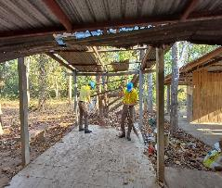  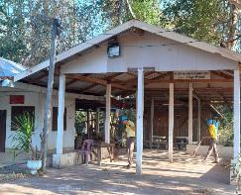
3 | 21 ก.พ. 2567 | เวลา 10.00 น. โดยการอำนวยการของ พ.ต.อ.คณพศ พนมชัย ผกก.สภ.หลักศิลา มอบหมายให้ พ.ต.ท.พิตรพิบูล มาตย์นอก สวป.สภ.หลักศิลา พร้อมด้วยข้าราชการตำรวจจิตอาสา สภ.หลักศิลา รวม 3 นาย ทำกิจกรรมจิตอาสาทำให้ประชาชนมีความสุข (ถปภ.) ออกพบปะเยี่ยมเยียน พูดคุย กลุ่มบุคคล 18 กลุ่ม (กลุ่มที่ 15 ผู้นำชุมชน) ได้แก่ นายสมชาย วงษ์ตา ผู้ใหญ่บ้านหนองสะโน ม.6 ณ ที่ทำการผู้ใหญ่บ้านหนองสะโน ม.6 ต.ดอนนางหงส์ อ.ธาตุพนม จ.นครพนม | 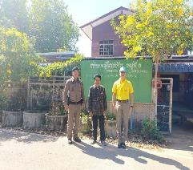  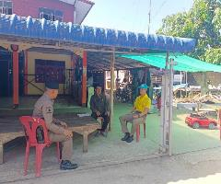
4 | 21 ก.พ. 2567 | เวลา 11.00 น. โดยการอำนวยการของ พ.ต.อ.คณพศ พนมชัย ผกก.สภ.หลักศิลา มอบหมายให้ พ.ต.ท.พิตรพิบูล มาตย์นอก สวป.สภ.หลักศิลา พร้อมด้วยข้าราชการตำรวจจิตอาสา สภ.หลักศิลา รวม 3 นาย ทำกิจกรรมจิตอาสาทำให้ประชาชนมีความสุข (ถปภ.) ออกพบปะเยี่ยมเยียน พูดคุย กลุ่มบุคคล 18 กลุ่ม (กลุ่มที่ 15 ผู้นำชุมชน/ผู้นำธรรมชาติ ของประชาชนในแต่ละพื้นที่) ได้แก่ นางต้อย ยนต์ลอย ผู้ใหญ่บ้านดงขวางท่า ม.6 ณ โรงพยาบาลส่งเสริมสุขภาพตำบลแสนพัน อ.ธาตุพนม จ.นครพนม | 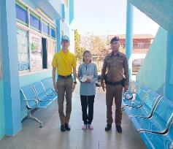  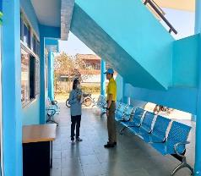
5 | 26 ก.พ. 2567 | เวลา 08.30 น. โดยการอำนวยการของ พ.ต.อ.คณพศ พนมชัย ผกก.สภ.หลักศิลา มอบหมายให้ ร.ต.อ.ถิรณัฎฐ์ แก่นจันทร์ รอง สวป.สภ.หลักศิลา ข้าราชการตำรวจ Local Cat พร้อมด้วยราชการตำรวจจิตอาสา สภ.หลักศิลา รวม 6 นาย ร่วมกิจกรรมจิตอาสาพัฒนาเนื่องในวันที่ระลึกพระบาทสมเด็จพระพุทธเลิศหล้านภาลัย ประจำปี 2567 ร่วมกับฝ่ายปกครอง สาธารณสุข ทหาร ตชด. ส่วนราชการต่างๆ และประชาชนจิตอาสา โดยการพัฒนาทำความสะอาด เก็บกวาด เศษขยะ เศษใบไม้ ณ บริเวณลานหน้าวัดพระธาตุพนมวรมหาวิหาร ต.ธาตุพนม อ.ธาตุพนม จ.นครพนม | 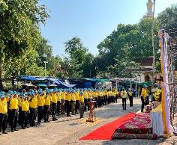  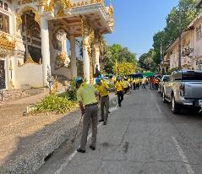

4. งานจราจร
ลำดับ | วันที่ | การปฏิบัติ | รูปภาพ
1 | 18 ก.พ. 2567 | เวลา 14:30 น  ร.ต.ต.ไพสันติ์ พาอ่อนตา พร้อมสายตรวจรถยนต์ , จราจร ช่วยดูแลการจราจรให้พระสงฆ์ที่เดินทางจาก วัดป่าสระจุลณี บ.หนองกุดแคน ต.พระกลางทุ่งฯ ไปยังวัดพระธาตุพนม ฯ จำนวน 500 รูป เหตุการณ์ทั่วไปปกติ | 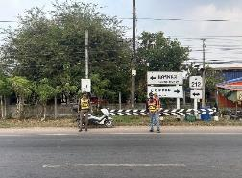  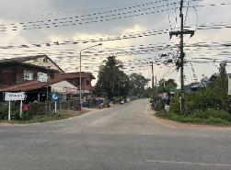

5. งานอำนวยการ
ลำดับ | วันที่ | การปฏิบัติ | รูปภาพ
1 | 16 ก.พ. 2567 | เวลา 09.00 ถึง 10.00 น. ทีมวิทยากร ชมส. นำโดย ร.ต.อ.ถิรณัฎฐ์ แก่นจันทร์ รอง สวป. , ร.ต.อ.เจริญฤทธิ์ มุลเมือง รอง.สว.(ป).  ถ่ายทอดวิธีปฎิบัติการ “หนี ซ่อน สู้” ให้แก่คณะครูและนักเรียน ณ โรงเรียนบ้านโคกสว่าง ม.5 ต.ดอนนางหงส์ อ.ธาตุพนม จ.นครพนม | 